1. **КЛАС**

**Я досліджую світ**

***Тема уроку: Досліджуємо довкілля*** ***Завдання уроку:*** *дослідити органи чуття та деякі інструменти для дослідження довкілля.*

***Основні дослідницькі/проблемні запитання:*** *які є органи чуття та інструменти для дослідження довкілля?*

***Очікуванні результати***

***Учні знатимуть:*** *назви органів чуття, їх функції та інструменти дослідження довкілля: терези, телескоп, ростомір, бінокль, мікроскоп, лупа.*

***Учні вмітимуть:*** *вибирати інструменти згідно з метою дослідження.*

***Предмети, які інтегруються:*** *природознавство, основи здоров’я, математика.*

***Обладнання:*** *класна дошка і кольорова крейда, підручники, зошити..* ***Підготувати заздалегідь:*** *кілька видів соку (ананасовий, яблуневий, вишневий, сливовий, абрикосовий), розлитого в одноразовий посуд на окремому столі. Ефірна олія із очевидним для дітей запахом (роза, хвоя, апельсин, лимон, м'ята). Тканини різних текстур (гладкі, м’які, шкарубкі), різні предмети за кількістю учнів та торбинка (коробка). Якщо можливо, інструменти для демонстрації: терези, бінокль, мікроскоп, лупа (бажано одна на пару учнів).*

**Хід уроку**

**І. Організація класу. Актуалізація знань учнів.**

1. **Ранкове коло.**

1)Зворотний зв’язок із минулим заняттям.

- Діти, про що ми говорили на минулому уроці?

- Що означає слово **«довкілля»**?

- На які три групи поділяються об’єкти довкілля?

- Назвіть які ви запам’ятали об’єкти живої та неживої природи.

**ІІ. Мотивація навчальної діяльності.**

1. **Об’єднання в групи**

- Діти, ви любите фруктові соки?

- А які ви знаєте фрукти, з яких виготовляють корисні соки?

- Відгадайте, які фрукти я вам загадаю.

Мов маленький м’ячик, 

Висить, а не скаче,

Рум’яне, гладеньке,

На смак солоденьке.

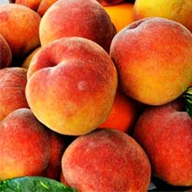Сам жовтенький, соковитий

достигає серед літа.

Він у джемі, у варенні

і солодкий, і приємний.

Зелені сережки 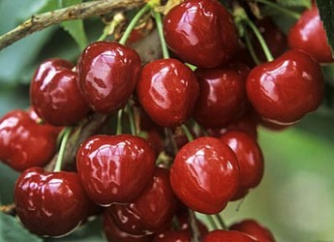

На гіллі висіли,

На сонечку підсмажились

І почервоніли!

Чи то жовта, 

Чи то синя.

Соковита господиня.

Чи то сонце,

Чи то злива—Пригостить нас влітку…

Фрукт заморський — гордий пан 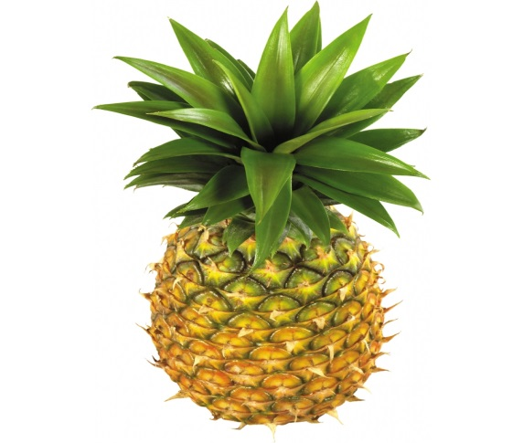

пишний чуб, цупкий жупан.

А як скинеш цей жупан,

— смакотою вгостить пан.

(Діти обирають картинки, об’єднуються у групи)

**ІІІ. Практична робота «Досліджуємо органи чуття»**

1. **Досліджуємо смак.**

* Діти, я вам пропоную сісти на місця (по групах) , взяти скляночку із соком та скуштувати його і спробувати здогадатися, що це за сік.
* Як ви здогадалися, який сік у стаканчику? (Спробували його.)
* Що вам у цьому допомогло? (Язик.)

Підсумуйте: «Язик – орган чуття, що допомагає відчувати смак продуктів».

1. **Досліджуємо нюх.** - А зараз візьмуть ефірну олію та крапніть у чашку з гарячою водою.

* Що ви відчуваєте? (запах)
* Як ви здогадалися, що це запах? (Понюхали).
* Який орган чуття вам допоміг? (Ніс).

Підсумуйте: «Ніс – орган чуття, що допомагає розпізнавати запахи».

**3. Досліджуємо дотик. (** Покласти усі предмети в торбинку). – Дітки, станьте у коло та заплющіть очі. ( Вчитель підходить до учнів по черзі, пропонує витягнути один предмет із торбинки, не підглядаючи, та запитує:)

- Який він на дотик?

- Якої він форми?

- Що це може бути?

- Як ви дізналися, що було у вас в руках? (Помацали).

- Який орган чуття вам допоміг? (Шкіра.)

Підсумуйте: «Шкіра – орган чуття, що допомагає відчувати, який предмет – м'який чи твердий, холодний чи теплий, яку він має форму».

**4. Досліджуємо зір.**

- Затуліть долонями очі.

- Чи бачите ви наш чудовий клас, своїх друзів? (Ні.)

- Відкрийте очі. А тепер?

- Який орган чуття вам допоміг побачити довкілля? (Очі.)

- Чи складно жити людям, які втратили зір?

***БЕРЕЖІТЬ ОЧІ – ЦЕ ЧУДОВИЙ ДАРУНОК ПРИРОДИ!***

Підсумуйте: «Очі – орган чуття, що допомагає розпізнавати кольори».

**5. Досліджуємо слух.**  - Затисніть долонями вуха.

(Використовуємо любий пристрій для прослуховування музики. Тихо лунає музика).

- Тепер опустить руки.

- Що змінилося? (Почули відповідні звуки)

- Який орган чуття вам допоміг? (Вуха.) Підсумуйте: «Вуха – орган чуття, що допомагає чути звуки, голоси».

**6. Висновки досліджень.**

**-** Які органи нам допомагали досліджувати довкілля? (Очі, ніс, язик, вуха, шкіра).

- Скільки їх? (П’ять).

**-**  Які органи чуття є парними? (Очі, вуха)

- Який орган чуття є найбільшим? (Шкіра).

- Чи легко обходитись в житті хоча б без одного органу чуття? (Ні).

- Чи змогли б ми з вами досліджувати довкілля не маючи органів чуття? (Ні)

Підсумуйте: «Органи чуття допомагають нам орієнтуватись у довкіллі та досліджувати його».

**ІV.** **Руханка «Австралійський дощ»**

- Чи знаєте ви, що таке австралійський дощ? Ні? Тоді давайте разом послухаємо, який він.

-Зараз я показуватиму рухи, а ви повторюватимете за мною. Уважно стежте!

Раптом піднявся вітер. (Тертя долонь.)

Невдовзі починає крапати дощ. (Клацання пальцями.)

Він посилюється. (Плескання в долоні.)

Починається справжня злива. (Плескання по стегнах.)

А ось і град -- справжня буря, гримить грім. (Тупотіння ногами.)

Але що це? Буря стихає. (Плескання по стегнах.)

Дощ поступово припиняється. (Плескання в долоні.)

Уже тільки рідкі краплі падають на землю. (Клацання пальцями.)

Стихає навіть вітер.(Потирання долонь.)

А ось і сонце! (Руки вгору.)

**V. Узагальнення та систематизація знань.**

**1.Робота з підручником.**

- Розгорніть підручник на с. 13.

- Скажіть, що крім власних органів чуття, люди для дослідження довкілля

використовують?

(Спеціальні прилади: ваги, телескоп, ростомір, бінокль, мікроскоп, лупу.)

- Розгляньте малюнки і скажіть, за допомогою якого приладу можна:

• роздивлятися дрібні деталі;

• розглядати космічні тіла;

• спостерігати за пташками;

• дізнаватися зріст.

• Які ще прилади для досліджень ви знаєте?

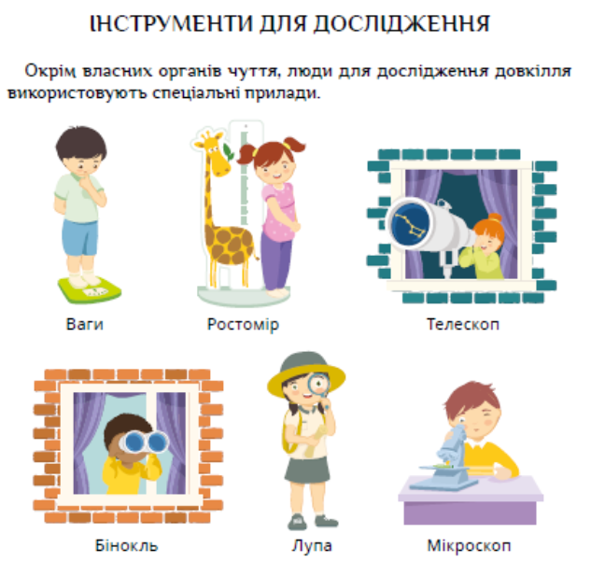

1. **Робота в групах.**

* Практична робота в зошитах «Я досліджую світ» (ст.11).
* Органи чуття, які допомагають нам досліджувати довкілля, наші помічники.
* На вашу думку, який з органів чуття (помічників) найголовніший?

(Вислухавши думки дітей пропонуємо їм послухати оповідання «Хто з помічників найголовніший»

1. **Слухання й обговорення оповідання**.

***ХТО З ПОМІЧНИКІВ НАЙГОЛОВНІШИЙ?***

***Одного разу між помічниками людини виникла суперечка. Кожен з них вважав себе найголовнішим.***

***Вуха сказали: „Ми найголовніші, бо без нас людина нічого не почує. Вовк буде вити, а вона буде спокійно йти, і вовк наздожене її”. Очі сказали: „Людина обернеться, побачить вовка і втече. А якщо***

***нас не буде, то вона хоч і почує вовка, та не буде бачити, куди їй втікати”. А язик і собі: „Без мене людина не зможе закричати і налякати вовка. Або покликати на допомогу. Загине людина разом з очима і вухами”. А руки і собі мовили: „Без мене людина не зможе боронитись. І всі загинуть без мене”.***

***Задумались помічники та вирішили, що всі вони необхідні людині. Всі вони бережуть людину, а людина береже їх, і так разом вони живуть.***

**VI. Рефлексія.**

– Які «помічники» нам допоможуть побачити різнобарв’я осінніх кольорів? (Діти торкаються очей).

– Який «помічник» допоможе нам відчути аромат квітів? (Діти торкаються носа).

– Який «помічник» допоможе почути журливе курликання перелітних птахів? (Діти торкаються вух).

– Який «помічник» нам допомагає відчути смак? (Діти показують язичок).

– Який «помічник допомагає нам бачити один одного? (Торкаються очей).

– Який «помічник» допомагає нам відчувати тепло чи холод? (Торкаються шкіри).